Biometeorología

Intercepción de radiación por la Canopia

1. 1) En base a la ecuación de Campbell y Norman (15.4; pág. 251) para la determinación del coeficiente de extinción de una canopia con una distribucion de ángulos de la hoja con una forma elipsoidal:

$$K_{be}=\frac{\sqrt{x^{2}+tan^{2}⁡(ψ)}}{x+1.774(x+1.182)^{-0.733}}$$

Genere una función en R con dos argumentos ( $x$ y $ψ$) inspirándose en el siguiente ejemplo:

fahrenheit_to_celsius <- **function**(temp_F) {

temp_C <- (temp_F - 32) * 5 / 9

return(temp_C)

}

Pista:

2) Genere un vector de 0 a Pi/2 utilizando:

pi_vector <- seq(from = 0, to= pi/2, by = pi/20)

Y grafique la relación entre el valor $K_{be}$ y el ángulo Zenital ($ψ$) para varios valores de $x$.

Compare su grafico con:

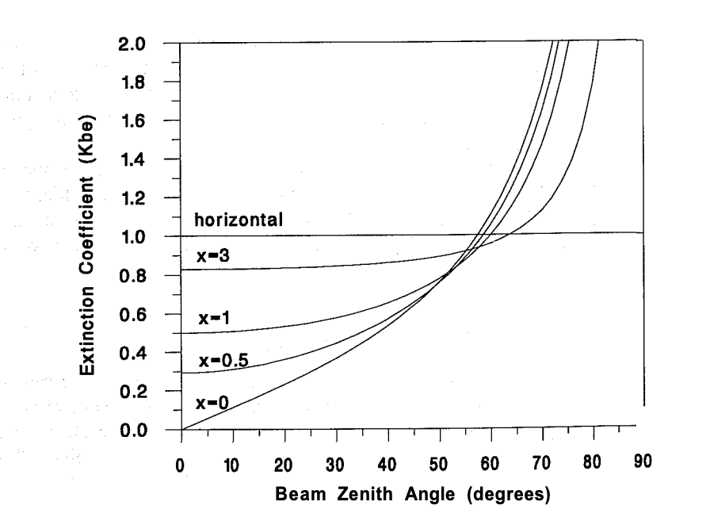

1. 1) Genere una función en R para la transmisividad de la canopia siguiendo la función de Campbell y Norman 15.1 (pag. 249)

$$τ_{b}\left(ψ\right)=e^{-K_{be}(ψ)×LAI}$$

Puede utilizar la función de la sección I e integrarla con esta.

2) Para un LAI = 1, grafique la relación entre el ángulo Zenital ($ψ$) y la transmisividad de la canopia para distintos valores de $x$. Compare su grafico con:

Ejercicio 1: Genere un gráfico mostrando la intercepción de radiación por parte de una canopia para una dosel con un LAI de su selección (entre 0.5 y 3.5) y un factor $x$ de su agrado.

Asuma (solo por esta vez) que la radiación incidente (Io) es proporcional a la Constante solar (1361 W m-2) y al angulo Zenithal ($ψ$) resultando en:

$$ψ=-\cos\left(h×\left(\frac{2π}{24}\right)\right)*π/2$$

$$I_{o}=ψ*Cte Solar$$

$h$ corresponde a la hora del dia, solo asuma valores diurnos (de 6 am a 18:00) con:

time_of_day <- seq(from = 6, to = 18, by = 1)

La radiacion interceptada por el dosel se obtiene con: $$Intercepted=I_{o}*1-τ_{b}\left(ψ\right)$$

Ejercicio 2: Asuma un perfil de LAI en su canopia de 5 capas resultando en

LAI <- c(0.1,0.25,0.5,0.75,1)

Y valores de $x$ tal que:

x_value <- c(0.1, 0.5, 1, 3, 5, 10000)

Utilizando los mismos valores de radiación del ejercicio 1, genere un gráfico mostrando la intercepción de cada perfil de la canopia para las distintas horas del día (de 6 am a 18:00).

Recuerde que la intercepción de radiación es igual a:

$$Intercepted=I_{o}*1-τ_{b}\left(ψ\right)$$

Para los perfiles sub-siguientes, la intercepción es en base a la radiación que viene del perfil anterior.